一卡通系统说明文档
- 模块说明
RBAC:权限管理,BSS进销存,CRM客户关系，HR人力资源，Orders订单，
Produce生产管理，SMS短信 ,BasicInfo 基础信息
- 地址配置说明
当endpoint为netTcpBinding时
httpGetEnabled为false时只能通过以下地址访问：net.tcp://127.0.0.1/OneCardAccessServer/RBACService.svc/mex
httpGetEnabled为true时可以通过以下两种地址访问： net.tcp://127.0.0.1/OneCardAccessServer/RBACService.svc/mex
http://127.0.0.1/OneCardAccessServer/RBACService.svc?Wsdl
- 将net.tcp协议寄宿到IIS
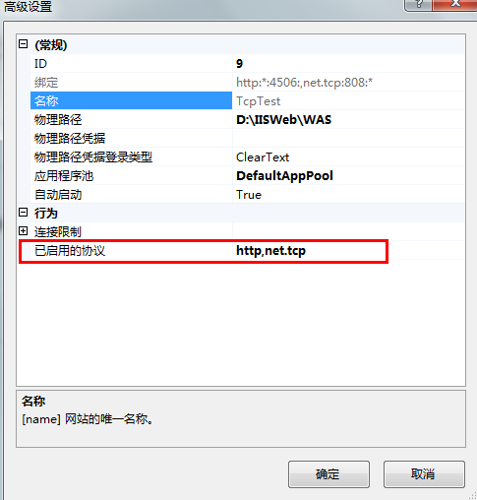
- 清空数据库日志
将数据库恢复模式选项设置为简单，然后任务-收缩-文件-文件类型（日志）收缩操作将文件收缩到0
- 定义符合Prism属性格式的Code Snippet。
工具->代码段管理器->Visual C#下拉菜单->Visual C#选项->propfull
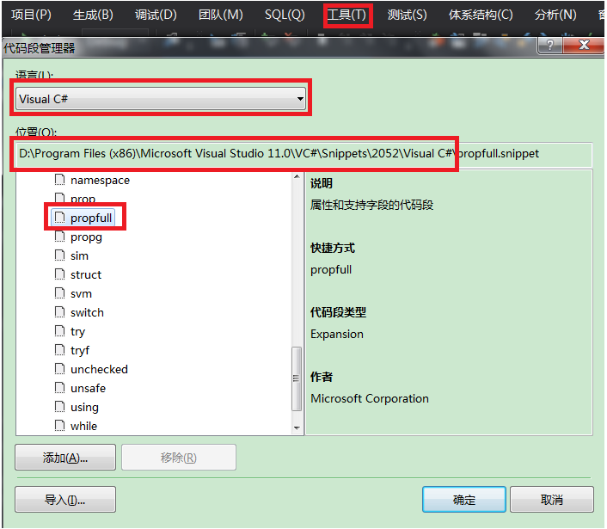
在“位置”所示路径下找到“propfull.snippet”所在文件夹，新建文件“propn.snippet”，粘贴如下代码
- （微软企业库Unity配置节点）LifetimeManager对应的名称

{ "singleton", typeof(ContainerControlledLifetimeManager) },
{ "ContainerControlledLifetimeManager", typeof(ContainerControlledLifetimeManager) },
{ "transient", typeof(TransientLifetimeManager) },
{ "TransientLifetimeManager", typeof(TransientLifetimeManager) },
{ "perthread", typeof(PerThreadLifetimeManager) },
{ "PerThreadLifetimeManager", typeof(PerThreadLifetimeManager) },
{ "external", typeof(ExternallyControlledLifetimeManager) },
{ "ExternallyControlledLifetimeManager", typeof(ExternallyControlledLifetimeManager) },
{ "hierarchical", typeof(HierarchicalLifetimeManager) },
{ "HierarchicalLifetimeManager", typeof(HierarchicalLifetimeManager) },
{ "resolve", typeof(PerResolveLifetimeManager) },
{ "perresolve", typeof(PerResolveLifetimeManager) },
{ "PerResolveLifetimeManager", typeof(PerResolveLifetimeManager) },
"singleton", ContainerControlledLifetimeManager 单个 容器控制
"transient", TransientLifetimeManager 瞬态 瞬态
"perthread", PerThreadLifetimeManager 每个线程 每个线程
"external", ExternallyControlledLifetimeManager 外部的 外部的
"hierarchical", HierarchicalLifetimeManager 分层 分层
"resolve", PerResolveLifetimeManager 解析 解析
"perresolve", PerResolveLifetimeManager 预解析 预解析
singleton,transient,perthread,external,hierarchical,resolve,perresolve
七、独立存储器IsolatedStorage在文件夹中的位置

C:\Users\UserCount\AppData\Local\IsolatedStorage
八、GridControl使用DataColumnAttributes
DisplayAttribute
AutoGenerateField，Description，GroupName（只在layoutcontrol中使用）
，Order，Name，ShortName
DisplayFormatAttribute
ApplyFormatInEditMode，ConvertEmptyStringToNull，DataFormatString，NullDisplayText
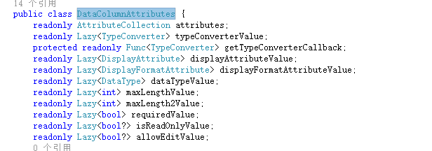
Dev官方文档：https://documentation.devexpress.com/#WPF/CustomDocument8834
https://documentation.devexpress.com/#WindowsForms/CustomDocument114039
https://documentation.devexpress.com/#WindowsForms/CustomDocument18273
对DataLayoutControl有用的特性为：AutoGenerateField，Name，Order，GroupName,Description
对DataGrid有用的特性为：AutoGenerateField，Description，Order，Name，ShortName

